ОСНОВНЫЕ ПРАВИЛА БЕЗОПАСНОЙ ЭКСПЛУАТАЦИИ ПЕЧНОГО ОТОПЛЕНИЯ

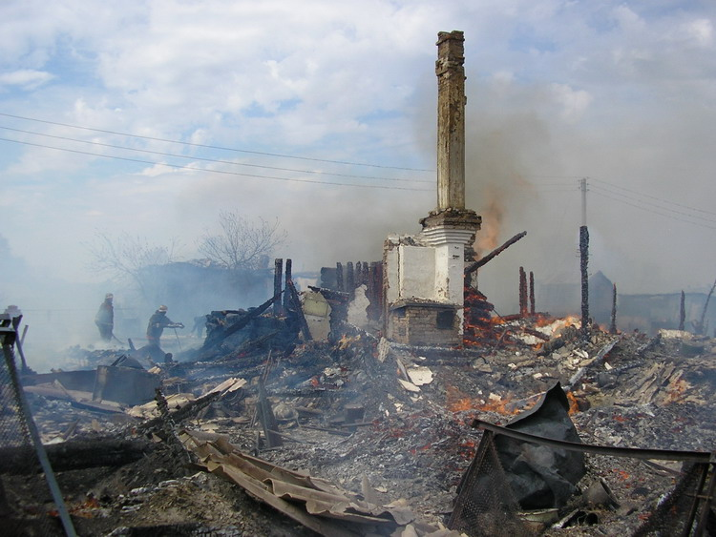
Правило №1. Перед началом отопительного сезона руководитель организации, собственники жилых домов (домовладений) обязаны осуществить проверки и ремонт печей, котельных, теплогенераторных, калориферных установок и каминов, а также других отопительных приборов и систем.
Запрещается эксплуатировать печи и другие отопительные приборы без противопожарных разделок (отступок) от горючих конструкций, предтопочных листов, изготовленных из негорючего материала размером не менее 0,5 х 0,7 метра (на деревянном или другом полу из горючих материалов), а также при наличии прогаров и повреждений в разделках (отступках) и предтопочных листах.
Неисправные печи и другие отопительные приборы к эксплуатации не допускаются.

Правило №2. Руководитель организации перед началом отопительного сезона, а также в течение отопительного сезона обеспечивает проведение очистки дымоходов и печей (отопительных приборов) от сажи не реже:

1 раза в 3 месяца - для отопительных печей;
1 раза в 2 месяца - для печей и очагов непрерывного действия;
1 раза в 1 месяц - для кухонных плит и других печей непрерывной (долговременной) топки.
Правило №3. При эксплуатации котельных и других теплопроизводящих установок запрещается:
а) допускать к работе лиц, не прошедших специального обучения и не получивших соответствующих квалификационных удостоверений;
б) применять в качестве топлива отходы нефтепродуктов и другие легковоспламеняющиеся и горючие жидкости, которые не предусмотрены техническими условиями на эксплуатацию оборудования;
в) эксплуатировать теплопроизводящие установки при подтекании жидкого топлива (утечке газа) из систем топливоподачи, а также вентилей у топки и у емкости с топливом;
г) подавать топливо при потухших форсунках или газовых горелках;
д) разжигать установки без предварительной их продувки;
е) работать при неисправных или отключенных приборах контроля и регулирования, предусмотренных предприятием-изготовителем;
ж) сушить какие-либо горючие материалы на котлах и паропроводах;
з) эксплуатировать котельные установки, работающие на твердом топливе, дымовые трубы которых не оборудованы искрогасителями и не очищены от сажи.
Правило № 4. При эксплуатации печного отопления запрещается:
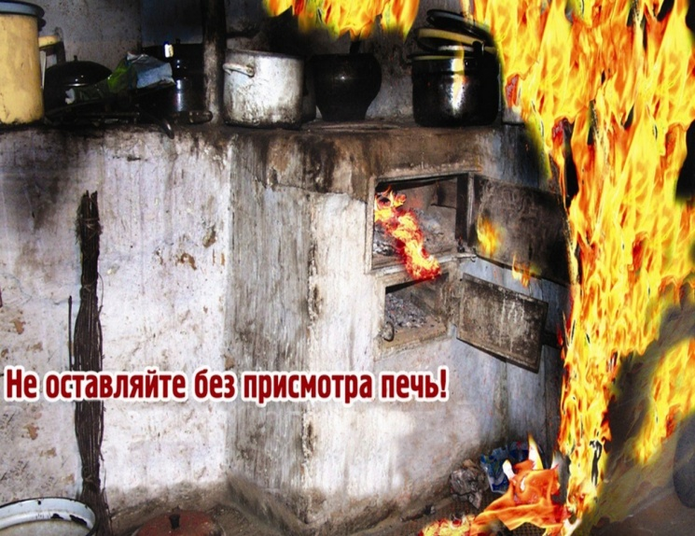
а) оставлять без присмотра печи, которые топятся, а также поручать надзор за ними детям;
б) располагать топливо, другие горючие вещества и материалы на предтопочном листе;
в) применять для розжига печей бензин, керосин, дизельное топливо и другие легковоспламеняющиеся и горючие жидкости;
г) топить углем, коксом и газом печи, не предназначенные для этих видов топлива;
д) производить топку печей во время проведения в помещениях собраний и других массовых мероприятий;
е) использовать вентиляционные и газовые каналы в качестве дымоходов;
ж) перекаливать печи.
Правило №5. Топка печей в зданиях и сооружениях (за исключением жилых домов) должна прекращаться не менее чем за 2 часа до окончания работы, а в больницах и других объектах защиты с круглосуточным пребыванием людей - за 2 часа до отхода больных ко сну.
В детских учреждениях с дневным пребыванием детей топка печей заканчивается не позднее чем за 1 час до прихода детей.
Зола и шлак, выгребаемые из топок, должны быть залиты водой и удалены в специально отведенное для них место.
Правило №6. При установке временных металлических и других печей заводского изготовления в помещениях общежитий, административных, общественных и вспомогательных зданий предприятий, в жилых домах руководителями организаций обеспечивается выполнение указаний (инструкций) предприятий-изготовителей этих видов продукции, а также требований норм проектирования, предъявляемых к системам отопления.
Правило №7. Товары, стеллажи, витрины, прилавки, шкафы и другое оборудование располагаются на расстоянии не менее 0,7 метра от печей, а от топочных отверстий - не менее 1,25 метра.
При эксплуатации металлических печей оборудование должно располагаться на расстоянии, указанном в инструкции предприятия-изготовителя металлических печей, но не менее чем 2 метра от металлической печи.
Правило №8. Руководитель организации обеспечивает побелку дымовых труб и стен, в которых проходят дымовые каналы.

ПОМНИТЕ!
Соблюдение указанных правил спасет Ваше имущество, а также жизнь Вам и Вашим родным и близким!
Пожар легче предупредить, чем потушить!

13 Отдел надзорной деятельности и профилактической работы УНПР ГУ МЧС России по Пермскому краю

